# BAB III

# ANALISIS DAN PERANCANGAN SISTEM



## Analisis Sistem

Analisis sistem dapat didefinisikan sebagai penguraian dari suatu sistem informasi yang utuh ke dalam bagian-bagian komponennya dengan maksud untuk mengidentifikasikan dan mengevaluasi permaslahan - permasalahan, kesempatan-kesempatan, hambatan-hambatan yang terjadi dan kebutuhan-kebutuhan yang diharapkan sehingga dapat diusulkan perbaikan-perbaikannya.

## Analisis masalah

Penilaian merupakan suatu proses yang dilakukan melalui langkah-langkah perencanaan, penyusunan alat penilaian, pengumpulan informasi melalui sejumlah bukti yang menunjukkan pencapaian hasil belajar peserta didik, pengolahan, dan penggunaan informasi tentang hasil belajar peserta didik. Penilaian dilaksanakan melalui berbagai bentuk antara lain: penilaian unjuk kerja (performance), penilaian sikap, penilaian tertulis (paper and pencil test), penilaian proyek, penilaian melalui kumpulan hasil kerja/karya peserta didik (portfolio), dan penilaian diri.

Saat ini penilain yang ada SMK Darul Ma’wa Plandirejo Tuban belum mengunaan sistem informasi nilai siswa hanya saja bisa menggunakan sistem manual untuk penilaian. Sehingga nilai raport bisa di lihat secara langsung dengan meggunakan media cetak.

Berdasarkan masalah yang ada, maka proses penilaian dapat di lihat secara online pada khususnya sistem informasi nilai siswa dengan mengakses nilai secara online bisa dilakukan diluar sekolah.

## Analis Kelayakan

Dari segi kelayakan perancangan sistem informasi nilai siswa ini untuk dibuat karena mempermudah sebuah penilaian dalam proses belajar mengajar di sekolah yang bisa bisa dimanfaatkan kapanpun.

## Analis Kebhutuhan

1. Analisa kebutuhan Hardware

Perangkat keras yang akan digunakan dalam pembuatan sistem yaitu dengan sepesifikasi sebagai berikut:

1. System Manufacturer : TOSHIBA
2. Operating System : Linuxmint 17.3
3. Processor : Intel(R) Core(TM) i3 CPU M 380
4. RAM : 2048MB
5. Harddisk : 120GB
6. Analisa kebutuhan Software

Perangkat lunak yang akan digunakan dalam pembuatan sistem ini adalah sebagai berikut:

1. Bahasapemrograman : PHP
2. Database : MySQL
3. Text editor : Sublime.text 3

## Perancangan Sistem

### Flowchart Sistem

1. Flowchart user

Untuk flowchart siswa, mulai dan kemudian tampil halaman pendaftaran sebagai user , dan bisa login . Sesudah daftar dan login maka akan bisa mengakses nilai raport , biodata , kelas,mata pelajaran yang dipilih selesai.



Gambar. 3.2.1 Tampilan Flowchat user

1. Flowchart admin

Untuk flowchart admin, mulaikemudiantampilhalamanutama, login user tampil menu laporan-laporan, input data laporan yang dipilih atau update data laporan , simpan selesai.



Gambar.3.2.2 Tampilan Flowchart admin

### Data Flow Diagram

Untuk pengembang sistem digunakan data flow diagram (DFD) sebagai media untuk menjelaskan semua alur data beserta proses-proses yang terdapat di dalam sistem. Berikut ini context dari sistem informasi nilai. DFD level 0 dan sub posesnya.

### Konteks diagram

Dalam diagram konteks terdapat dua entitas luar yang berhubungan dengan sistem yaitu dosen dan mahasiswa, mahasiswa adalah pengguna sistem informasi nilai untuk penilaian Diagram konteks sistem informasi nilai dapat dilihat pada gambar berikut:



Gambar 3.2.3 Tampilan Diagram konteks

Keterangan:

Pada gambar 3.2.3 merupakan konteks diagram yang juga proses awal dan tinggi dari DFD , dalam proses tersebut menjadi 2 user untuk mengakses sistem yaitu admin dan siswa. Admin bekerja sebagai pengakses penuh sistem dan user hanya bisa mengakses beberapa akses sesuai akses yang diberikan sistem.

### DFD level 0

Pada gamabar Diagram Level 0 ini, semua aktifitas baik user terlihat jelas, bagaimana user manajement sistem informasi nilai tersebut. Gambar menenujukan DFD level 0 dari sistem informasi nilai digunakan :



Gambar 3.2.4 Tampilan DFD level 0

Keterangan :

DFD level 1 dari sistem informasi nilai seperti gambar diatas. Pada proses di atas , admin memasukan data siswa , nilai , mata pelajaran. Data tersebut di prose ke sistem lalu ketahui siswa..

### DFD level 1



Gambar 3.2.5 Tampilan DFD level 1 proses login

Keterangan :

Pada gambar 3.2.5 dalam DFD Level 1 proses login terdapat 3 proses yaitu :

* Masukan username dan password

Dalam poses ini, user memasukan username yang telah diberikan sistem

* Vertifikasi User dan Pasword

Dalam proses ini, sistem mengvertifikasi user dan password yang telah didaftarkan user admin. Sistem mengcocokan user dan password yang ada dalam database cocok apa tidak.

* Menu Awal

Dalam proses ini, dimana proses vertifikasi berhasil maka akan lanjut kehalam utama.

### Conceptual Data Model (CDM)



Gambar 3.5.6 Tampilan Conceptual Data Model (CDM)

Gambar 3.2.8 Tampilan Conceptual Data Model (CDM )

### Phisical Data Model (PDM)



Gambar 3.2.9 Tampilan Phisical Data Model ( PDM )

### Perancangan Tabel

Perancangan web ini mengunakan basis data MySQl dimana penulis membuat sebuah database dengan nama si_nilai_siswa. Database ini terdiri dari atas 8 tabel berikut ini :

|  |  |  |  |
| --- | --- | --- | --- |
| **No** | **NamaField** | **TypeField** | **Panjang** |
| 1 | Id | int | 255 |
| 2 | Username | varchar | 32 |
| 3 | auth_key | varchar | 255 |
| 4 | pasword_hash | varchar | 255 |
| 5 | password_reset_token | varchar | 255 |
| 6 | email | varchar | 255 |
| 7 | status | smallint | 6 |
| 8 | created_at | init | 11 |
| 9 | Upadate | init | 11 |

1. **Tabel Guru**

Tabel 3.

1. **Tabel Data Siswa**

|  |  |  |  |  |  |  |
| --- | --- | --- | --- | --- | --- | --- |
| **No** | | **NamaField** | | | **TypeField** | **Panjang** |
| 1 | | Id | | | int | 2 |
| 2 | | NIS | | | varchar | 20 |
| 3 | | Nama_Siswa | | | varchar | 20 |
| 4 | | jenis_Kelamin | | | enum | - |
| 5 | | Agama | | enum | | - |
| 6 | | Tanggal_lahir | | varchar | | 12 |
| 7 | | Pekerjaan_orang_tua | | varchar | | 255 |
| 8 | Alamat_peserta_didik | | varchar | | | 99 |
| 9 | Ayah | | varchar | | | 100 |
| 10 | Ibu | | varchar | | | 100 |

1. **Tabel Data Nilai**

|  |  |  |  |
| --- | --- | --- | --- |
| **No** | **NamaField** | **TypeField** | **Panjang** |
| 1 | Id | int | 7 |
| 2 | NIS | init | 11 |
| 3 | Nama Siswa | varchar | 25 |
| 4 | Jumlah_nilai | init | 100 |
| 5 | Rata-rata_nilai | init | 100 |
| 6 | Ekstrakurikuler | init | 100 |
| 7 | Ketidakhadiran | init | 100 |
| 8 | total_nilai | init | 200 |
| 9 | nilai_rata_rata | int | 200 |
| 10 | Catatan_wali_kelas | varchar | 255 |
| 11 | Naik_kelas | init | 255 |
| 12 | Tinggal_di_kelas | init | 11 |

1. **Tabel Siswa**

|  |  |  |  |
| --- | --- | --- | --- |
| **No** | **NamaField** | **TypeField** | **Panjang** |
| 1 | Id | Int | 11 |
| 2 | Username | varchar | 255 |
| 3 | auth_key | varchar | 32 |
| 4 | password_hash | varchar | 255 |
| 5 | password_reset_token | varchar | 255 |
| 6 | Email | varchar | 255 |
| 7 | Status | smallint | 6 |
| 8 | created_at | Int | 11 |
| 9 | update_at | Int | 11 |

1. **Tabel Admin**

|  |  |  |  |
| --- | --- | --- | --- |
| **No** | **NamaField** | **TypeField** | **Panjang** |
| 1 | Id | int | 11 |
| 2 | Username | varchar | 255 |
| 3 | auth_key | varchar | 32 |
| 4 | password_hash | varchar | 255 |
| 5 | password_reset_token | varchar | 255 |
| 6 | Email | varchar | 255 |
| 7 | Status | smallint | 6 |
| 8 | created_at | int | 11 |
| 9 | update_at | int | 11 |

### Perancangan Antar Muka

1. Login admin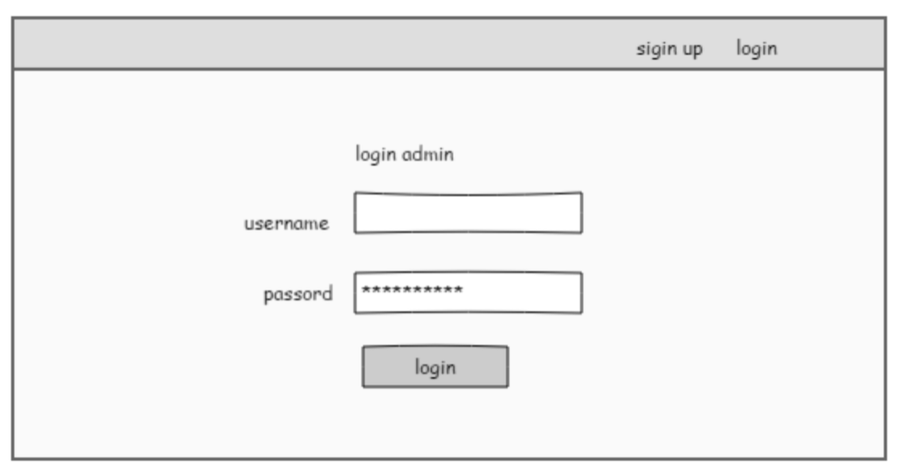

Gambar 3.13 tampilan login admin

1. 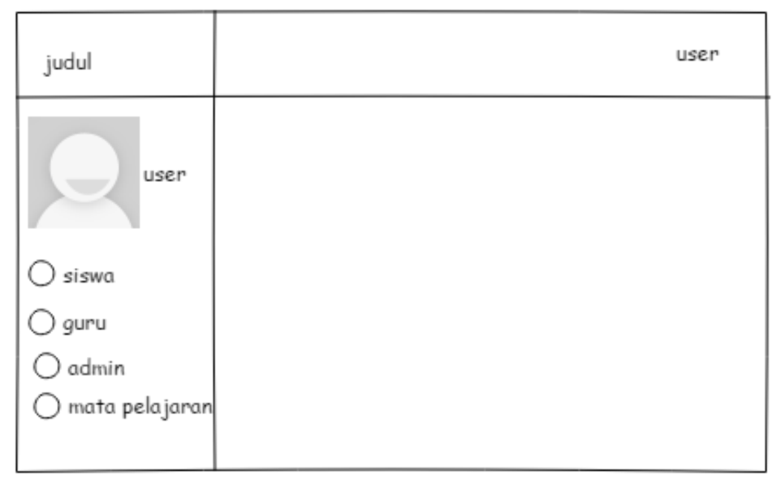Halaman admin

Gambar 3.14 tampilan halaman admin

1. 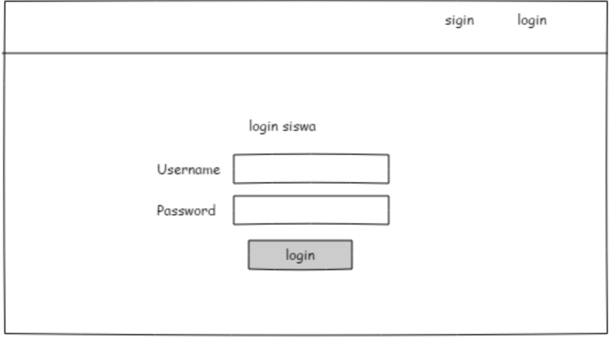Login siswa

Gambar 3.15 tampilan login siswa

1. Halaman Dasbor siswa

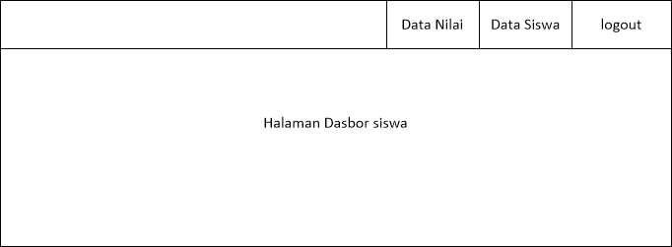

Gambar 3.16 tampilan halaman Dasboar siswa

1. 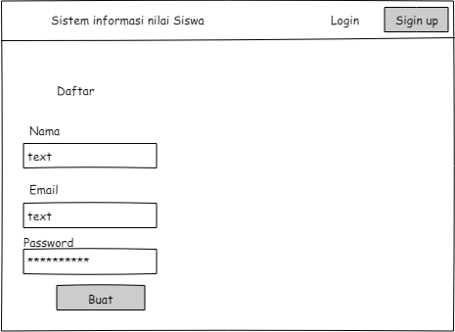 Daftar siswa

Gambar 3.17 tampilan daftar siswa

1. 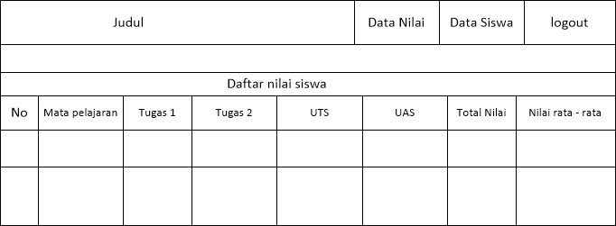Halaman daftar nilai

Gambar 3.18 tampilan halaman nilai

1. 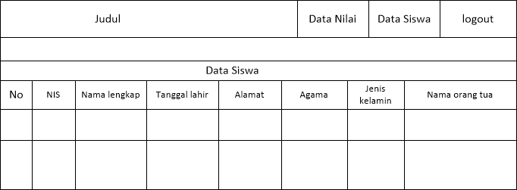Data siswa

Gambar 3.19 tampilan data siswa

f.Tampilan input Data Siswa

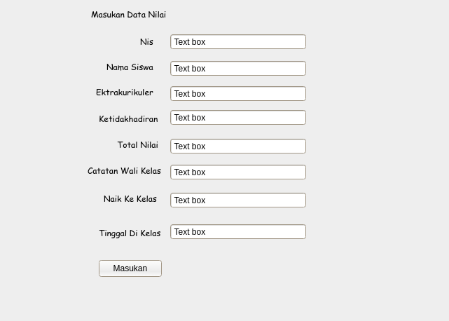

Gambar 3.20 tampilan input data siswa

g.Tampilan input Data Nilai

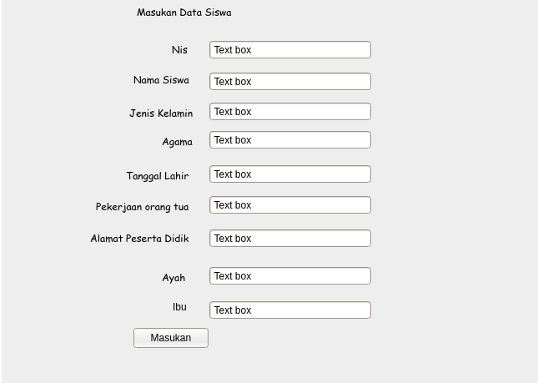

Gambar 3.21 Tampilan input data nilai

Table of Contents